2015年秋苏科版八年级《2.3熔化和凝固》同步练习题（附答案）
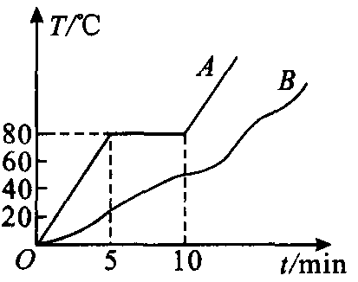
一、填空题
1．冰雪消融是_______过程，需_______热；铁水浇入模子铸成
铁件是_______过程，需_______热．
2．如图是A、B两种物质熔化时的温度－时间图像，其中______
物质是晶体．填出A物质所处的状态：5min时______，8min时______，
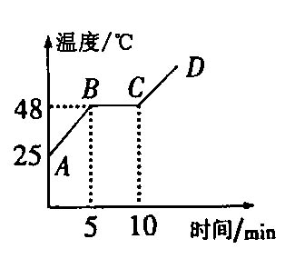
10min时______，60℃时，_______，80℃时_______．
3．如图所示是某物质在熔化时温度随时间变化的图像。由图可知：该物质是_______（填“晶体”或“非晶体”），其中BC段物质处于__________状态（填“固体”、“液体”或“固液共存”）。
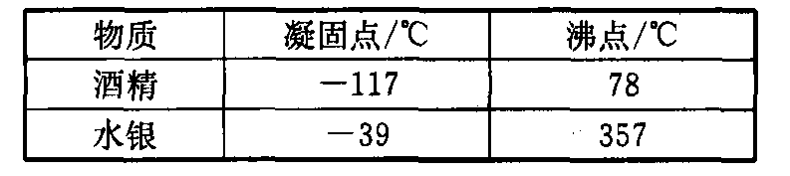
4．根据下表所提供的数据（1标准大气压下）可知：(1) 80℃的酒精是_______态；(2)在北方寒冷的季节里，最低气温可达－50℃，此时应选用_______（酒精／水银）做温度计的测温液体．

5．用等质量的0℃的冰和0℃的水来冷却食物，_______的效果较好，是因为_______．
6．火山爆发是近段时间人们常议论的话题，你知道吗，岩浆是多种物质成分组成的液体，在流淌过程中不断降温，就会按下列顺序先后在火山口形成一系列的矿物：橄揽石－辉石－角闪石－黑云母－正长石－白云母－石英．由此可以判断出这些矿物的熔点依次_______（升高／降低）．
二、选择题
7．下列各物质中，全部都是晶体的一组是 ( )
A．石英、玻璃、金属 B．冰、食盐、金属
C．松香、水晶、金属 D．海波、金刚石、沥青
8．炎热的夏天，小红从冰箱冷冻室中取出一些冰块放入可乐杯中，经过一段较长时间后，杯中的冰块全部变成了液态，下面的图像能正确反映冰块物态变化过程的是
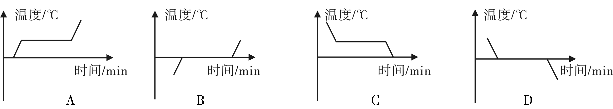
9．铁锅可以熔化铝，但铝锅却不能熔化铁，这是因为 ( )
A．铁的传热比铝快 B．铁的熔点比铝高 C．铁的硬度比铝大 D．铁的颜色比铝深
10．炎热夏天的中午，柏油马路会变软，这是因为 ( )
A．柏油是晶体，受热后达到熔点开始熔化
B．柏油是晶体，受热后未达到熔点，所以先变软
C．柏油是非晶体，受热后达到熔点就变软
D．柏油是非晶体，没有一定的熔点，受热后逐渐变软
11．下列物态变化中，属于熔化的是 ( )
A．铁块化成铁水 B．盘子里的水晾干了
C．湖水表面结冰 D．水沸腾时水面出现“白气”
12．0℃的水在凝固过程中，则 ( )
A．温度降低，同时放热 B．温度升高，同时吸热
C．温度不变，同时放热 D．温度不变，不吸热也不放热
13．物体从外界吸收了热，那么它的温度 ( )
A．一定升高 B．一定降低 C．一定不变 D．可能升高，可能不变
14．当晶体的温度正好是熔点或凝固点时，它的状态为 ( )
A．一定是固体 B．一定是液体 C．可能是固体 D．一定是固液共存
15．下列关于自然现象的描述，属于凝固的是 ( )
A．初春，窗前细雨绵绵 B．盛夏，山谷白雾弥漫
C．深秋，草丛露珠晶莹 D．严冬，公园冰雕剔透
16．一杯充分混合的冰水混合物，放在10℃的房间里，过一段时间后仍有少量的冰，则说明 ( )
A．冰的温度不变，水的温度升高 B．水的温度不变，冰的温度升高
C．冰水混合物的温度一起升高 D．在冰未全部熔化以前，温度不变
17．－5℃的冰投入到0℃的水中，热平衡后测得冰水混合物的温度为0℃，则冰的质量一定是 ( )
A．增加了 B．减少了 C．不变 D．无法确定
18．北方的冬天在菜窖里放几桶水，可以防止菜冻坏，其主要原因是 ( )
A．水蒸发吸热 B．水凝固放热 C．水的凝固点较低 D．水可以保持菜窖湿润
19．现代建筑出现一种新设计：在墙面装饰材料中均匀混入小颗粒状的小球，球内注入一种非晶体材料，当温度升高时，球内材料熔化吸热，当温度降低时，球内材料凝固放热，使建筑内温度基本保持不变．下列表示球内材料的凝固图像的是 ( )
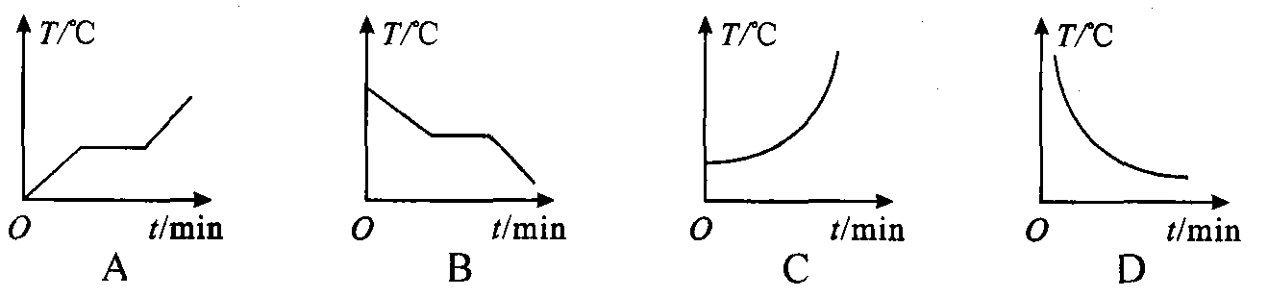
三、简答题
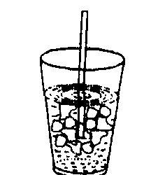
20．小明想从酒精和水的混合液中把酒精分离出来．他想，水的凝固点是0℃，酒精的凝固点是－117℃．于是他把混合液放入温度为－5℃的冰箱的冷冻室中，经过相当长的时间后，水并没有凝固，酒精没能分离出来，水为什么在0℃以下还没凝固呢？请你就此问题提出合理的猜想：

21．夏天，小明从冰箱冷冻室中取出几个冰块，放入装
有常温矿泉水的杯中，过一会儿，他用吸管搅动冰块，发现这几个
冰块“粘”到一起了，如图所示．请解释这个现象．

22．在探究“某固体熔化时温度与时间的关系”实验中，实验装置如图所示．
(1)试管中的固体颗粒大一点好还是小一点好？_______．
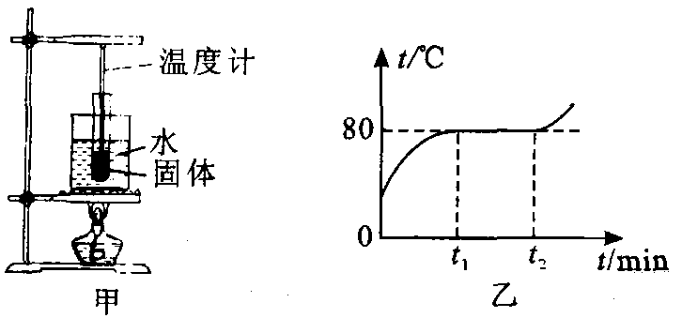
(2)实验中，使烧杯中的水缓慢升温的最终目的是_______．
(3)根据正确实验获得的信息，画出该固体熔化时温
度与时间的关系图像如图乙所示．
①从图像中可看出，该固体是_______（晶体／非晶体）．
②从图像中可看出，在t₁时间内，单位时间内固体的温度
变化越来越小．请对这个现象进行合理的解释．

23．小聪在“探究晶体的熔化规律”实验中，所用装置如图所示。下表为他记录的实验数据，请根据装置和表中数据回答下列问题：
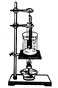
时间/min | 0 | 1 | 2 | 3 | 4 | 5 | 6 | 7
温度/℃ | -4 | -2 | 0 | 0 | 0 | 0 | 1 | 2
（1）实验中将装有晶体的试管放入盛有水的烧杯中加热，试管在水小的深度要适当。其“适当”的含义是： 和， 。
（2）该晶体的熔点是 ℃。
（3）小聪从数据中还发现：该物质在开始2min比最后2min升温快，这是由于它在固态时的吸热能力比液态时的吸热能力 (选填“强”或“弱”)造成的。

参考答案
1．熔化 吸 凝固 放
2．A 固态 固液共存 液态 固态 固态或液态或固液共存状态
3．晶体 固液共存 4．气 酒精 5．冰 冰熔化吸热
6．降低
7．B 8．B 9．B 10．D 11．A 12．C 13．D
14．C 15．D 16．D 17．A 18．B 19．D
20．加入酒精后水的凝固点降低了
21．从冰箱冷冻室取出的冰块温度低于0℃，放到水中后，水放热降温，冰块吸热升温，当冰块附近的水的温度降到0℃时，冰块的温度还低于0℃，冰块继续吸热，冰块附近0℃的水继续放热，凝固成冰．所以冰块会“粘”到一起．
22．(1)小一点好 (2)使固体各点温度趋于一致 (3)①晶体 ②t₁时间内，水的温度越来越高，水的温度与环境温度的差越来越大，所以单位时间内热量散失越来越多，由于单位耐间内水吸收的热量不变，所以用于升温的热量就越来越少，根据Q吸＝cm△t升，由于c不变，m变化忽略不计，所以水的温度变化越来越小，固体的温度变化也就越来越小
23．（1）试管不接触烧杯底 试管中装有晶体的部分完全浸没在水中
（2）0
（3）弱

